**Национальный исследовательский технологический университет «МИСиС»**

**Институт Информационных технологий и компьютерных наук (ИТКН)**

**Курс «Системная и программная инженерия»**

Лабораторная работа № 5

по теме

«Интеграция RabbitMQ с Java Spring»

Выполнил:

Смирнов А.А.

Проверил:

Козлов М.Е.

Москва, 2023

Цель: познакомиться со способом интеграции RabbitMQ с Java Spring. Выполнить задания:

1. Создать fanout обменник, в имени которого необходимо указать ФИО, и номер группы, создать очередь для него, связать их между собой, и отправить сообщение. Продемонстрировать отправку сообщения.
2. Создать direct обменник, в имени которого необходимо указать ФИО, и номер группы, создать очередь для него, связать их между собой, и отправить сообщение. Продемонстрировать отправку сообщения. (Подсказка: для реализации direct обменника необходимо использовать объект DirectExchange, а так же связывать его с очередью по ключу с помощью метода .with())

# Ход работы:

## Часть 1:

Для выполнения лабораторной работы я реализовал классы:

* Receiver отвечающий за получение сообщений

@Component

public class Receiver {

public void receiveMessage(String message) {

System.out.println("Получено сообщение: " + message);

}

}

* Runner отвечающий за отправку сообщения

private final RabbitTemplate rabbitTemplate;

public Runner(RabbitTemplate rabbitTemplate) {

this.rabbitTemplate = rabbitTemplate;

}

@Override

public void run(String... args) throws Exception {

while(true) {

System.out.println("Sending message...");

rabbitTemplate.convertAndSend(RabbitMqLabaApplication.exchangeName,

RabbitMqLabaApplication.queueName,

"Hello from " +

RabbitMqLabaApplication.exchangeName);

Thread.sleep(2000);

}

}

* RabbitMqLabaApplication отвечающий за регистрацию fanout очередей и обменников и запуск приложения

@SpringBootApplication

public class RabbitMqLabaApplication {

static final String rabbitHost = "localhost";

static final String rabbitUser= "guest";

static final String rabbitPassword = "guest";

static final String exchangeName = "fanout-exchange-smirnov-aa-bivt-20-1";

static final String queueName = "fanout-queue-smirnov-aa-bivt-20-1";

@Bean

public ConnectionFactory connectionFactory() {

CachingConnectionFactory connectionFactory = new CachingConnectionFactory();

connectionFactory.setAddresses(rabbitHost);

connectionFactory.setUsername(rabbitUser);

connectionFactory.setPassword(rabbitPassword);

return connectionFactory;

}

@Bean

public RabbitTemplate rabbitTemplate(ConnectionFactory connectionFactory) {

final RabbitTemplate rabbitTemplate = new RabbitTemplate(connectionFactory);

return rabbitTemplate;

}

@Bean

Queue queue() {

return new Queue(queueName, false);

}

@Bean

FanoutExchange exchange() {

return new FanoutExchange(exchangeName);

}

@Bean

Binding binding(Queue queue, FanoutExchange exchange) {

return BindingBuilder.bind(queue).to(exchange);

}

@Bean

SimpleMessageListenerContainer container(ConnectionFactory connectionFactory,

MessageListenerAdapter listenerAdapter) {

SimpleMessageListenerContainer container = new SimpleMessageListenerContainer();

container.setConnectionFactory(connectionFactory);

container.setQueueNames(queueName);

container.setMessageListener(listenerAdapter);

return container;

}

@Bean

MessageListenerAdapter listenerAdapter(Receiver receiver) {

return new MessageListenerAdapter(receiver, "receiveMessage");

}

public static void main(String[] args) {

SpringApplication.run(RabbitMqLabaApplication.class, args);

}

}

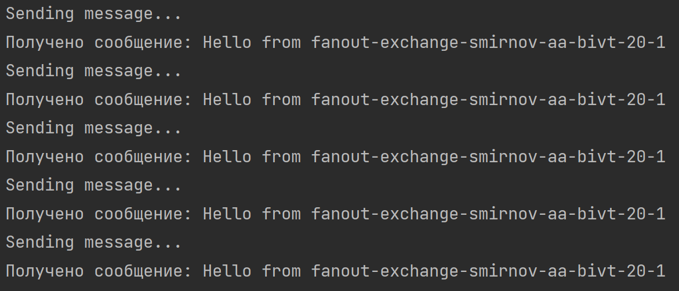

Рисунок 1 – Прием сообщений.

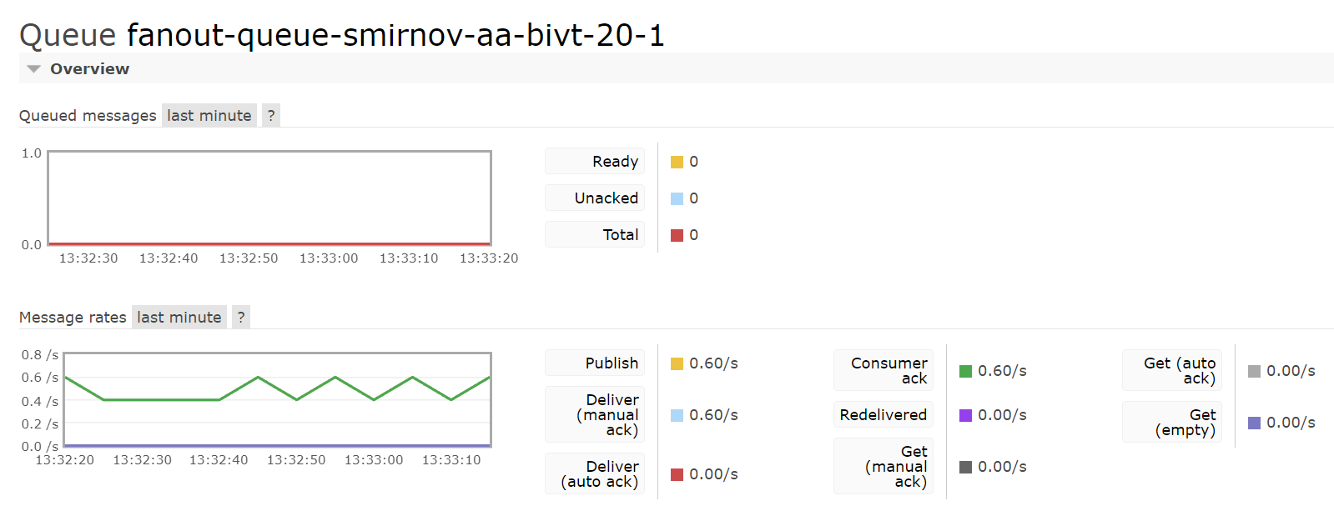

Рисунок 2 – Статистика fanout queue.

## Часть 2:

Для создания direct очереди и обменника, я изменил переменные:

static final String exchangeName = "direct-exchange-smirnov-aa-bivt-20-1";

static final String queueName = "direct-queue-smirnov-aa-bivt-20-1";

Также изменил методы exchange и binding:

@Bean

DirectExchange exchange() {

return new DirectExchange(exchangeName);

}

@Bean

Binding binding(Queue queue, DirectExchange exchange) {

return BindingBuilder.bind(queue).to(exchange).withQueueName();

}

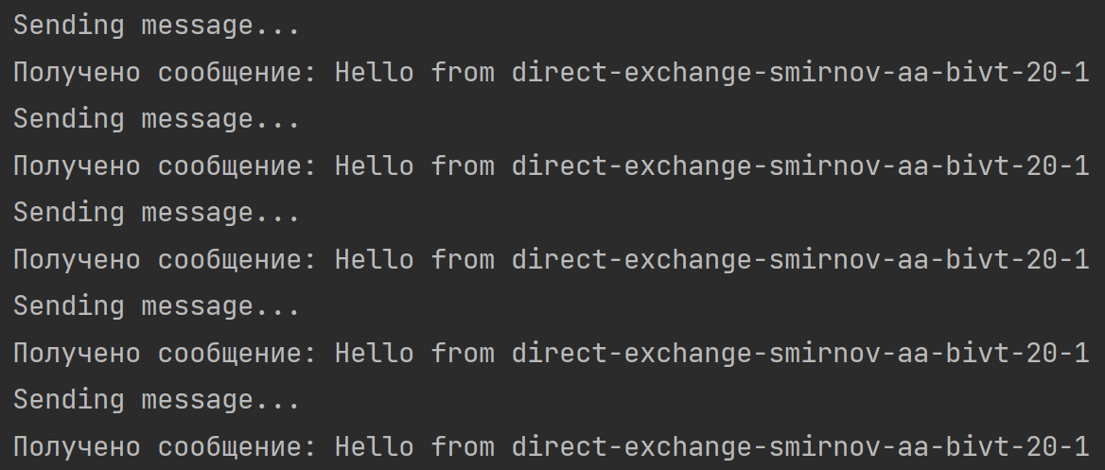

Рисунок 3 – Прием сообщений.

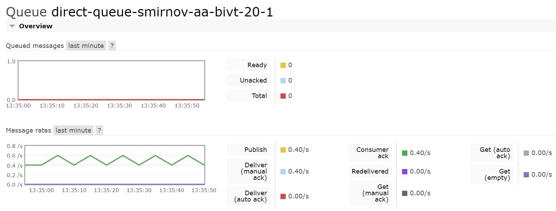

Рисунок 4 – Статистика direct queue.

Вывод: в результате выполнения данной лабораторной работы я познакомился со способом интеграции RabbitMQ с Java Spring. Также выполнил задания, т.е. создал fanout и direct обменники, которые связал с очередями, и протестировал отправку и получение сообщений.